倍通CCC认证资质介绍

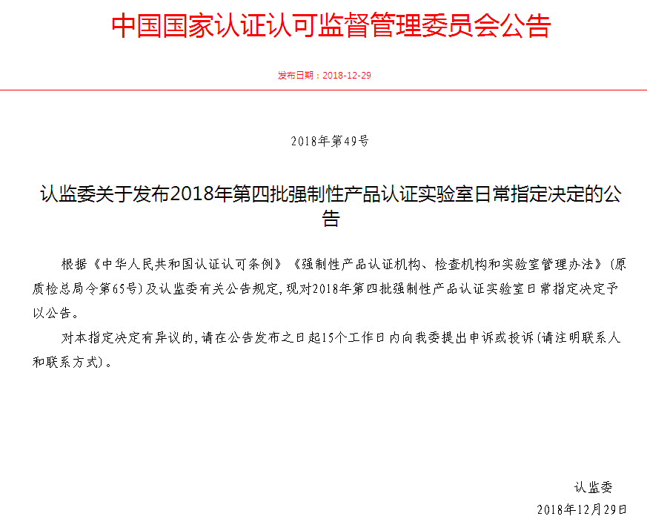
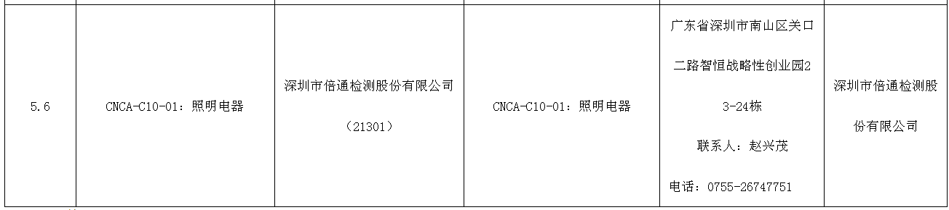

照明电器分类：
在CCC认证里面属于第10类，大类分为：
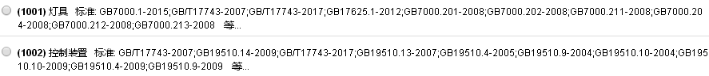

其中灯具分为：固定式通用灯具、嵌入式灯具、可移式通用灯具、水族箱灯具、电源插座安装的夜灯、地面嵌入式灯具

其中控制装置分为：管形荧光灯镇流器、管形荧光灯用交流电子镇流器、放电灯(管形荧光灯除外)用镇流器、放电灯（荧光灯除外）用直流或交流电子镇流器、LED模块用直流或交流电子控制装置

照明电器确认检验报告测试项目：
产品名称 | 认证依据标准 | 试验要求（标准条款编号） | 操作方法 | 例行检验 | 确认检验
灯具 | GB7000.1  GB7000.201  GB7000.202  GB7000.204  GB7000.21  GB7000.212  GB7000.213  GB7000.4 | 1.常态电气强度或常态绝缘电阻 | 按GB7000.1-2007 附录 Q 规定的试验方法 | 全检
灯具 |  | 2.功能测试/电路连续性 | 按GB7000.1-2007 附录 Q 规定的试验方法 | 全检
灯具 |  | 3.接地连续性（GB7000.1第7章） | 按标准要求进行测试 | 全检 | 一年一次
灯具 |  | 4.电气强度或绝缘电阻（GB7000.1第9.3条+第10章） | 按标准要求进行测试 |  | 一年一次
灯具 |  | 5.标志（GB7000.1第3章） | 对照型式试验照片 |  | 一年一次
灯具 |  | 6.拉力试验（对装有固线装置的灯具）（GB7000.1第 5.2.10.1条） | 用拉力计拉电源线 |  | 一年一次
灯具 |  | 7.镇流器与安装表面的距离（GB7000.1第4.16.1条） | 按标准要求进行测试 |  | 一年一次
灯具 |  | 8.耐热、耐火（GB7000.1第13章） | 按标准要求进行测试 |  | 一年一次
灯具 | GB17743  GB17625.1 | 1.电源端子骚扰电压  2.谐波 | 按标准要求进行测试 |  | 二年一次
LED模块用直流或交流电子控制装置 | GB19510.1  GB19510.14  GB17625.1 | 1.常态介电强度 | 按照GB19510.1 第12章的要求 | 全检
LED模块用直流或交流电子控制装置 | GB19510.1  GB19510.14  GB17625.1 | 2.功能检测 | 按照GB19510.1 第12章的要求 | 全检
LED模块用直流或交流电子控制装置 | GB19510.1  GB19510.14  GB17625.1 | 3.安全特低电压（SELV）输出（GB19510.14-2009附录I） | 按标准要求进行测试 |  | 一年一次
LED模块用直流或交流电子控制装置 | GB19510.1  GB19510.14  GB17625.1 | 4.等效安全特低电压输出（GB19510.14-2009) | 按标准要求进行测试 |  | 一年一次
LED模块用直流或交流电子控制装置 | GB19510.1  GB19510.14  GB17625.1 | 5.拉力试验（对装有固线装置的独立式控制装置）（GB7000.1第5章中5.2.10.1和5.2.10.3） | 按标准要求进行测试 |  | 一年一次
LED模块用直流或交流电子控制装置 | GB19510.1  GB19510.14  GB17625.1 | 6.外型尺寸、标志及外观检查 | 对照描述报告和目测和按标准要求 |  | 一年一次
LED模块用直流或交流电子控制装置 | GB19510.1  GB19510.14  GB17625.1 | 7.异常状态（GB19510.14第16 章） | 按标准要求进行测试 |  | 一年一次
LED模块用直流或交流电子控制装置 | GB19510.1  GB19510.14  GB17625.1 | 8.耐热、防火（GB19510.1第18章） | 按标准要求进行测试 |  | 一年一次
LED模块用直流或交流电子控制装置 | GB19510.1  GB19510.14  GB17625.1 | 9.谐波（GB17625.1） | 按标准要求进行测试 |  | 二年一次

